Аннотация
Методическая разработка предназначена для педагогов дошкольных образовательных учреждений, работающих с детьми младшего дошкольного возраста по знакомству с миром животных.

Содержание

Введение …………………………………………………………….. 4

Глава I ………………………………………………………………. 5
Цели, задачи и принципы реализации методической разработки

Глава II ……………………………………………………………… 6
Методы и формы работы по реализации методической разработки

Глава III ……………………………………………………………... 8
Серия тематических прогулок по лесу для детей младшего дошкольного возраста (3-4 года)

Заключение …………………………………………………………. 10

Список литературы …………………………...…………………… 11

Приложения …………………………………………………………. 12

Введение
С ранних лет дети проявляют любознательность в различных сферах, но особый интерес проявляется к природе. Экологическое воспитание играет важную роль в развитии познания окружающего мира, выработке гуманного отношения ко всему живому и формировании осознанного поведения в природной среде.
Успех экологического воспитания детей 3-4 лет обеспечивается пониманием психофизиологических особенностей. Экологическое воспитание осуществляется с помощью различных методов и форм работы. Воспитатель осуществляет экологическое воспитание детей младшего возраста при помощи дидактических игр с игрушками изображающими животных, с картинками, в том числе, игровые упражнения и игровые обучающие ситуации. Благодаря игре ребенок усваивает новую информацию о природном мире, развивается память и восприятие, рассуждает о жизни животных и растений, развивается мышление и речь.
Экологическое воспитание детей является важным звеном в дошкольном воспитании, именно в дошкольном возрасте формируются эмоциональные впечатления о природе и социуме, накапливаются представления о разных формах жизни, формируется основа экологического мышления, сознания и культуры.
Природа — мощный источник познания, которое через общение раскрывает человеку свои тайны и делает его более чувствительным к окружающему миру. Человек — часть природы, интерес ко всему живому заложен в нем с самого рождения, и едва ли не наиболее ярко проявляется в детском возрасте. Дошкольный возраст — важнейший этап в становлении экологического мировоззрения человека, который предусматривает создание предпосылок гуманной взаимодействия с природной средой. Именно в дошкольном возрасте усвоение основ экологических знаний наиболее продуктивно, потому что малыш воспринимает природу очень эмоционально, как нечто живое. Ознакомление детей дошкольного возраста с миром природы является важнейшим средством формирования гармоничной, всесторонне развитой личности, которая обладает знаниями и навыками экологически целесообразного поведения в природе.

Глава I
Цели, задачи и принципы реализации методической разработки

Целью данной методической разработки является формирование элементарных представлений у детей дошкольного возраста об особенностях различных животных, их повадках, пробудить интерес, любознательность, формировать бережное отношение и заботу о животных.
Задачи:
1. Развивать наблюдательность и любознательность детей.
2. Формировать представления о сезонных изменениях в поведении животных.
3. Воспитывать у детей чуткое отношение ко всему живому.
4. Воспитывать любовь к природе, интерес и заботливое отношение животному миру.
Принципы реализации методической разработки:
- принцип развивающего образования, целью которого является развитие ребенка. Развивающий характер образования реализуется через деятельность каждого ребенка в зоне его ближайшего развития;
- сочетание принципа научной обоснованности и практической применимости;
- единство воспитательных, развивающих и обучающих целей и задач;
- принцип интеграции образовательных областей (познавательное развитие, социально-коммуникативное развитие, речевое развитие, художественно-эстетическое развитие, физическое развитие) в соответствии с возрастными возможностями и особенностями воспитанников, спецификой и возможностями образовательных областей;
- решение программных образовательных задач в совместной деятельности взрослого и детей и самостоятельной деятельности детей не только в рамках непосредственно образовательной деятельности, но и при проведении режимных моментов в соответствии со спецификой дошкольного образования;
- построение образовательного процесса на адекватных возрасту формах работы с детьми. Основной формой работы с детьми дошкольного возраста и ведущим видом деятельности для них является игра.
- принцип гумманизации предполагает умение педагога встать на позицию ребёнка, учесть его точку зрения, не игнорировать его чувства и эмоции, видеть в ребёнке полноправного партнёра;
- принцип дифференциации заключается в создании оптимальных условий для самореализации каждого ребёнка в процессе освоения знаний о родной стране, ее героях прошлого и настоящего с учётом возраста, накопленного им опыта, особенностей эмоциональной и познавательной сферы.

Глава II
Методы и формы работы по реализации методической разработки.

Методика формирования экологического воспитания младших дошкольников в процессе экологического воспитания детей в детском саду используют различные методы:
1. Наглядные: наблюдение, демонстрация;
2. Практические: игра;
3. Словесные: рассказы воспитателя, чтение художественных произведений, беседы;
4. Экспериментальные: опыт.
В методике экологического воспитания дошкольников все методы классифицируются на две группы в зависимости от того, знакомятся дети с природой через непосредственный контакт с ней, то есть через общение с реальными объектами природы, или — через ознакомление опосредованным путем (через картину и т. п.). К методам, которые обеспечивают непосредственный контакт с природой, относятся наблюдения, несложные опыты, труд в природе, и игры с природными материалами. Методы косвенного ознакомления с природой — рассказы, чтение художественных произведений, беседы.
Наблюдение является основным методом ознакомления детей с природой. Сутью наблюдения является непосредственное, целенаправленное, планомерное восприятие детьми процессов, явлений, объектов окружающего мира с помощью органов чувств. Методу наблюдения принадлежит особая роль в познании детьми природы, поскольку он базируется на чувственном восприятии, обеспечивает живой контакт детей с реальными объектами природы, в результате чего у детей формируются реалистичные представления об объектах природы и связи между ними. Во время наблюдения активно взаимодействуют восприятие, мышление и речь, дошкольники выделяют в предметах и явлениях основные, существенные признаки, устанавливают причинно-следственные связи, зависимости. Метод демонстрации заключается в показе детям натуральных предметов или их изображений (картин, диапозитивов, кинофильмов). Демонстрацию используют для уточнения, обобщения и систематизации знаний детей о предметах и явлениях, формирования представлений о недоступных для непосредственного восприятия объектов. Рассказ обогащает ребенка разнообразными впечатлениями, влияет на его ум, чувства, воображение.
Рассказ воспитателя должна иметь четко определенную тему, художественную форму, быть динамичным, основываться на близких и интересных для детей фактах. Чтение (слушание детьми) произведений художественной литературы способствует расширению знаний дошкольников о предметах и явлениях, формированию художественных вкусов, возникновению сопереживания. Беседу используют для обобщения и систематизации знаний. Участвуя в беседе, ребенок должен знать, о чем идет речь, уметь включаться в диалог, поддерживать и развивать его, слушать и понимать собеседника, управлять своим вниманием и др. Игра предусматривает применение в обучении элементов игровой деятельности, в результате чего дидактическая задача становится более понятной, доступной и привлекательной для ребенка, а процесс обучения — интересным.
Интересной и нетрадиционной формой работы является организация и проведение творческих игр, например «Путешествие в гости к медведю». Дети узнают об условиях жизни животного, внешнем виде, повадках.
Опыт определяется как способ материального воздействия человека на объект с целью изучения этого объекта, познание его свойств. Другими словами, это наблюдение со специально созданными условиями.
Формы ознакомления детей дошкольного возраста с природой: а) занятия; б) экскурсии в) прогулки; г) работа в повседневной жизни.

Глава III
Серия тематических прогулок по лесу для детей младшего дошкольного возраста (2-3 года)

Основной формой ознакомления детей младшего дошкольного возраста с животным миром мы выбрали прогулку.
Традиционно прогулка включает в себя организацию с воспитанниками наблюдений за явлениями природы, растительным и животным миром, неживой природой; разнообразные игры, трудовую деятельность, спортивные упражнения и самостоятельную деятельность детей по их выбору и интересам. Основная задача воспитателя при проведении прогулки состоит в обеспечении активной, содержательной, разнообразной и интересной для воспитанников деятельности. При этом необходимо равномерно чередовать спокойную и двигательную деятельность, распределять физическую нагрузку во время прогулки. Для того, чтобы прогулки были разнообразными и интересными, мы решили проводить тематические прогулки. Их особенность заключается в том, что доминирует определенная тема. Так, животные леса стали основой для разработки содержания беседы, игровой и продуктивной деятельности. В младшем дошкольном возрасте учили детей по внешнему виду узнавать животных, знакомили с их детенышами, особенностями поведения и питания. Познакомили с правилами поведения в лесу.
В этом возрасте сюжетная игра только начинается, она еще не является ведущей деятельностью, поэтому для педагога стоит задача отобрать для игровой образовательной ситуации простые и хорошо знакомые образы, игровые действия и слова, через которые будет выражено экологическое содержание. Лучше всего для этой цели подходят образы сказок «Колобок», «Волк и семеро козлят», «Заюшкина избушка».
Мы выбрали образ Колобка для составления ряда тематических прогулок по ознакомлению детей с животным миром. Так как в данной сказке присутствуют все основные лесные обитатели, с которыми можно знакомить детей младшего дошкольного возраста.

Тема серии тематических прогулок:
«Колобок знакомит ребят с лесными жителями»

Тематическая прогулка № 1. Тема: «Колобок знакомит ребят с лесными жителями: заяц».
Цель: формировать у детей представление о диких животных - зайце, внешнем виде, образе жизни. Учить прыгать на двух ногах с продвижением вперед. Воспитывать доброжелательное отношение ко всему живому.

Тематическая прогулка № 2. Тема: «Колобок знакомит ребят с лесными жителями: медведь».
Цель: формировать у детей представление о диких животных - медведе, внешнем виде, образе жизни. Развивать умение ориентироваться в пространстве. Воспитывать доброжелательное отношение ко всему живому.

Тематическая прогулка № 3. Тема: «Колобок знакомит ребят с лесными жителями: волк».
Цель: формировать у детей представление о диких животных – волке, внешнем виде, образе жизни. Развивать у детей умение выполнять движения по сигналу, упражнять в беге, в прыжках на обеих ногах, в приседании, ловле. Воспитывать доброжелательное отношение ко всему живому.

Тематическая прогулка № 3. Тема: «Колобок знакомит ребят с лесными жителями: лиса».
Цель: формировать у детей представление о диких животных – волке, внешнем виде, образе жизни. Развивать у детей ловкость и умение выполнять движение по сигналу, упражнять в беге с увертыванием, в ловле, в лазании, прыжках в глубину. .Воспитывать доброжелательное отношение ко всему живому.

Заключение

Таким образом, литературный герой, привнесенный на занятие, — это не просто симпатичная игрушка, которая развлекает ребят, а персонаж с определенным характером и формой выражения. Детям он интересен тем, что в совершенно новой ситуации он проявляется своими типичными особенностями, то есть действует в своем «амплуа».
Использование куклы-персонажа на основе его литературной биографии — это косвенная форма обучения детей, целиком основанная на достаточно сильной игровой мотивации младших дошкольников.
Концепция модернизации российского образования, в связи с переходом на ФГОС ДО, подчеркивает исключительную роль семьи в решении задач воспитания подрастающего поколения. Поэтому работа с родителями является важнейшим аспектом в реализации экологического воспитания, поскольку именно семья дает первый опыт взаимодействия с природой, приобщает к активной деятельности, показывает пример отношения к объектам растительного и животного мира.
Совместно с родителями мы проводим экологические акции, праздники, организовываем конкурсы.
Один из таких конкурсов прошел осенью под названием «Сказка выросла на грядке», также проводился конкурс самоделок «Кормушки для птиц», акция «Пришла весна, прилетели птицы». (изготовление скворечников), для родителей подготовлены следующие материалы: рекомендация «Ребенок на прогулке весной», папки – передвижки «Прогулка – источник мысли», «Познавательное лето».

Список литературы

- Теплюк С.Н. Игры-занятия на прогулке с детьми 2-4 лет: пособие для педагогов дошкольных учреждений.- М.: МОЗАИКА – СИНТЕЗ, 2013 – 176 с.
- Соломенникова О.А. Ознакомление с природой в детском саду: Вторая группа раннего возраста. – М.: МОЗАИКА-СИНТЕЗ, 2016. – 64 с.
- Павлова Л.Н. Познание окружающего мира детьми третьего года жизни. Методическое пособие. – 2-е изд. – М.: ТЦ Сфера, 2015. – 144с.
- Первые шаги в мир. Игровые сеансы для детей 2-3 лет. Методическое пособие / Под ред. Н.В. Микляевой. – М.: ТЦ Сфера, 2014. – 128с.
- Колдина Д.Н. Игровые занятия с детьми 2-3 лет. Методическое пособие. 2-е изд., доп. – М.: ТЦ Сфера, 2014. – 144 с.
- Комплексные занятия по программе «От рождения до школы» под редакцией Н.Е. Вераксы, М.А. Васильевой, Т.С. Комаровой. Группа раннего возраста (от 2 до 3 лет) / авт.-сот. О.П. Власенко (и др.).- Волгоград: Учитель,2016. – 292 с.
- Чуверова Л. Н. Экологическое воспитание детей младшего дошкольного возраста // Молодой ученый. — 2016. — №24. — С. 548-551.

Приложение 1

Тематическая прогулка № 1. Тема: «Колобок знакомит ребят с лесными жителями: заяц».
Цель: формировать у детей представление о диких животных - зайце, внешнем виде, образе жизни. Учить прыгать на двух ногах с продвижением вперед. Воспитывать доброжелательное отношение ко всему живому

Ход прогулки:
Воспитатель обращает внимание детей на то, что к ним пришел гость — красивый румяный Колобок. Гость здоровается, хочет сказать ребятишкам важную вещь: «Девочки и мальчики, вы, конечно, знаете, что меня много раз ела лиса. Мне это уже надоело, я решил стать умным - больше не сажусь к ней на нос. Оказалось, что от нее можно укатиться так же, как и от других — стоит только спеть песенку до конца. Давайте вместе споем:
Я, Колобок, Колобок:
По амбару метён, по сусекам скребён.
Я от бабушки ушёл и от дедушки ушёл.
Я от зайца ушёл и от волка ушёл.
Я от медведя ушёл и от тебя, лиса, я тоже уйду!
Я покатился и покатился, лиса меня только и видела! Вот так я стал умным и начал задумываться: как так все в лесу живут? И очень много я узнал о лесных жителях: зайце, медведе, волке и хитрой плутовке – лисе.
Ребята, я хочу пригласить вас на прогулку в лес. Но прежде чем мы отправимся в путешествие, я попрошу вас отгадать загадку: вот под кустиком зверек – длинноухий скок да скок. Кто это?
Ответы детей.
Заяц ждет нас в гости, ребята. Мы с вами сейчас пойдем по дорожке и попадем в лес. Песня-игра «Колобок».
Колобок: Вот мы с вами и в лесу. Посмотрите, вот и заяц! Расскажите, какой заяц?
Ответы детей: серый, длинноухий, косой, пугливый.
Колобок: Что заяц ест?
Ответы детей: кору деревьев, траву, морковку.
Колобок: Летом заяц ходит в серой шубке, а зимой меняет серую шубку на белую, чтобы волк и лиса не смогли его заметить на белом снегу. Давайте рассмотрим, что у зайки на голове?
Ответы детей: глаза, уши, носик.
Воспитатель: Расскажите, какие глазки? Ушки? Носик?
Ответы детей.
Колобок: В лесу к зайке нельзя подойти близко, потому что он очень пугливый и сразу убегает при виде малейшей опасности.
Колобок: Ребята, а давайте поиграем с зайкой.
Подвижная игра «Зайка серый».
Детям раздаются эмблемы зайчат, и произносится текст:
Зайка серый умывается,
Видно, в гости собирается (Дети «умываются»)
Вымыл носик,
Вымыл хвостик,
Вымыл ухо. (Дети трут ладошками носы, «хвостики», уши)
Вытер сухо!
И поскакал:
Скок-поскок!
Скок-поскок! (Дети скачут)
Колобок спрашивает у детей: «К кому в гости скачешь, зайка? Скажи нам».
Игра повторяется 2 раза.
Колобок: Ребята, а сейчас нам пора сказать до свидания зайке и возвращаться в детский сад.

Приложение 2

Тематическая прогулка № 2. Тема: «Колобок знакомит ребят с лесными жителями: медведь».
Цель: формировать у детей представление о диких животных - медведе, внешнем виде, образе жизни. Развивать умение ориентироваться в пространстве. Воспитывать доброжелательное отношение ко всему живому.

Ход прогулки:
Воспитатель обращает внимание детей на то, что к ним пришел гость — красивый румяный Колобок. Гость здоровается.
Колобок: Ребята, в прошлый раз мы с вами ходили на прогулку в лес. Вам понравилось?
Ответы детей
Колобок: К кому в гости мы ходили?
Ответы детей
Колобок: Сегодня я вас приглашаю в гости еще к одному лесному жителю. Хотите отправиться в гости?
Ответы детей.
Колобок: Но сначала нужно отгадать загадку.
В чаще он лесной живет, Сладкоежкою слывет. Летом ест малину, мёд, Лапу зиму всю сосёт. Может громко зареветь, А зовут его….
Дети: Медведь
Медведь ждет нас в гости, ребята. Мы с вами сейчас пойдем по дорожке и попадем в лес.
Игра «Мишка косолапый»
Мишка косолапый
По лесу идет.
Шишки собирает,
Песенку поет. (Дети идут вперевалочку и поют: «Ля-ля-ля»)
Колобок: Вот мы с вами и в лесу. Посмотрите, вот и медведь! Расскажите, какой медведь?
Ответы детей: большой, лохматый, косолапый, рычит.
Колобок: Что медведь ест?
Ответы детей: Ягоды, мед, корешки, рыбу.
Колобок: Летом медведь по лесу ходит, а зимой, когда холодно, всю зиму спит в берлоге. Давайте рассмотрим, что у медведя на голове?
Ответы детей: Глаза, уши, носик.
Воспитатель: Расскажите, какие глазки? Ушки? Носик?
Ответы детей.
Колобок: К медведю нельзя подходить близко, потому что у него на лапах острые когти, и он может серьезно поранить.
Колобок: Ребята, а давайте поиграем с мишкой.
Подвижная игра «У медведя во бору»
Выбирается «Медведь» или берется игрушка - медведь.
Он приседает, дети ходят вокруг и говорят слова, выполняя движения:
У медведя во бору,
Грибы, ягоды беру,
А медведь не спит,
И на нас рычит!
На окончание слов, дети разбегаются, а «медведь» догоняет.
Игра повторяется 2 раза.
Колобок: Ребята, а сейчас нам пора сказать до свидания волку и возвращаться в детский сад.

Приложение 3

Тематическая прогулка № 3. Тема: «Колобок знакомит ребят с лесными жителями: волк.
Цель: формировать у детей представление о диких животных – волке, внешнем виде, образе жизни. Развивать у детей умение выполнять движения по сигналу, упражнять в беге, в прыжках на обеих ногах, в приседании, ловле. Воспитывать доброжелательное отношение ко всему живому.

Ход прогулки:
Воспитатель обращает внимание детей на то, что к ним пришел гость — красивый румяный Колобок. Гость здоровается.
Колобок: Ребята, в прошлый раз мы с вами ходили на прогулку в лес. Вам понравилось?
Ответы детей
Колобок: К кому в гости мы ходили?
Ответы детей
Колобок: Сегодня я вас приглашаю в гости еще к одному лесному жителю. Хотите отправиться в гости?
Ответы детей.
Колобок: Но сначала нужно отгадать загадку.
Хвост пушистый,
Шерсть ярка
И коварна, и хитра.
Знают все ее в лесу
Ярко-рыжую....
Дети: Лису
Лиса ждет нас в гости, ребята. Сегодня мы с вами отправимся в лес на поезде.
Игра «Поедем в лес»
Колобок гудит, изображая паровоз: «У-у-у-у!» Дети – вагончики едут, гудят: «У-у-у-у!» Вот остановка: «Ш-ш-ш-ш!» - дети повторяют за Колобком.
Колобок: Куда мы с вами приехали?
Ответы детей.
Колобок: Правильно, ребята. Поезд привез нас в лес. Посмотрите, вот и лиса! Расскажите, лиса какая?
Ответы детей: Рыжая, с пушистым хвостом, хитрая.
Колобок: Лиса питается мелкими животными и птицами. Лиса живет в норе. Давайте рассмотрим, что у лисы на голове?
Ответы детей: Глаза, уши, носик.
Воспитатель: Расскажите, какие глазки? Ушки? Носик?
Ответы детей.
Колобок: Лиса очень хитрая, она может пробираться в деревню и красть домашнюю птицу – кур, уток, гусей. Лиса может укусить человека, поэтому подходить к лисе нельзя.
Колобок: Ребята, а давайте поиграем с лисой.
Подвижная игра «Лиса в курятнике»
На одной стороне отчерчивается курятник. В курятнике на насесте располагаются куры. На другой стороне находится нора лисы. Все остальное место – двор. Один из играющих назначается лисой или берется игрушка – лиса, остальные куры – они ходят и бегают по двору, клюют зерна, хлопают крыльями. По сигналу «Лиса» куры убегают в курятник, взбираются на насест, а лиса старается утащить курицу, не успевшую взобраться на насест. Отводит ее в свою нору. Куры спрыгивают с насеста и игра возобновляется.
Лиса может ловить кур, а куры могут взбираться на насест только по сигналу воспитателя «Лиса!».
Колобок: Ребята, а сейчас нам пора сказать до свидания лисе и возвращаться в детский сад.

Приложение 4

Тематическая прогулка № 3. Тема: «Колобок знакомит ребят с лесными жителями: лиса
Цель: формировать у детей представление о диких животных – волке, внешнем виде, образе жизни. Развивать у детей ловкость и умение выполнять движение по сигналу, упражнять в беге с увертыванием, в ловле, в лазании, прыжках в глубину. .Воспитывать доброжелательное отношение ко всему живому.

Ход прогулки:
Воспитатель обращает внимание детей на то, что к ним пришел гость — красивый румяный Колобок. Гость здоровается.
Колобок: Ребята, в прошлый раз мы с вами ходили на прогулку в лес. Вам понравилось?
Ответы детей
Колобок: К кому в гости мы ходили?
Ответы детей
Колобок: Сегодня я вас приглашаю в гости еще к одному лесному жителю. Хотите отправиться в гости?
Ответы детей.
Колобок: Но сначала нужно отгадать загадку.
Серый разбойник, зубами щелк
Дети: Волк
Волк ждет нас в гости, ребята. Мы с вами сейчас пойдем по дорожке и попадем в лес.
Игра «По дорожке, по дорожке»
По дорожке, по дорожке
Скачем мы на правой ножке.
И по этой же дорожке
Скачем мы на левой ножке.
По тропинке в лес пойдем.
В гости к волку мы придем.
Колобок: Вот мы с вами и в лесу. Посмотрите, вот и волк! Расскажите, какой волк?
Ответы детей: серый, зубастый, рычит.
Колобок: Волк питается в основном животными, которые болеют. Поэтому волка называют санитаром леса. Волк живет в логове. Давайте рассмотрим, что у волка на голове?
Ответы детей: Глаза, уши, носик.
Воспитатель: Расскажите, какие глазки? Ушки? Носик?
Ответы детей.
Колобок: К волку нельзя подходить близко, потому что он, если голоден, может напасть и на человека.
Колобок: Ребята, а давайте поиграем с волком.
Подвижная игра «Зайцы и волк»
Одного из играющих назначают волком, остальные изображают зайцев.. Вначале игры зайцы стоят на своих местах. Волк находится на противоположном конце площадки – в овраге.
Колобок: «Зайки скачут, скок – скок – скок, на зеленый на лужок. Травку щиплют, слушают, не идет ли волк».
Зайцы выпрыгивают из кружков и разбегаются по площадке. Прыгают на 2 ногах, присаживаются, щиплют траву и оглядываются в поисках волка. Воспитатель произносит слово «Волк», волк выходит из оврага и бежит за зайцами, стараясь их поймать, коснуться. Зайцы убегают каждый на свое место, где волк их уже не может настигнуть. Пойманных зайцев волк отводит себе в овраг. После того, как волк поймает 2-3 зайцев, выбирается другой волк. Нельзя ловить тех зайцев, которым подала лапу зайчиха – мать.
Колобок: Ребята, а сейчас нам пора сказать до свидания мишке и возвращаться в детский сад.

Приложение 5

Дидактическая игра «Чей хвост, чья голова?»

Цель: учить детей различать и называть некоторых диких животных, формировать элементарные представления о строении их тела, активизировать в речи названия частей тела диких животных: лисья голова, лисий хвост и т.д.

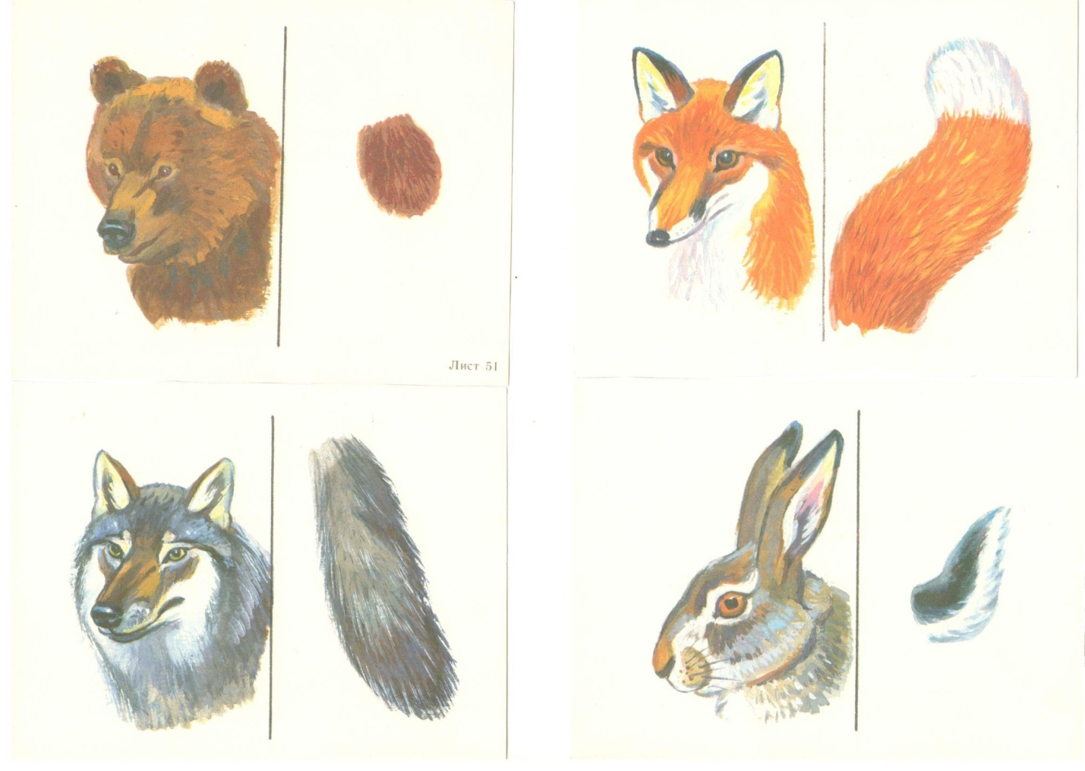

Приложение 6

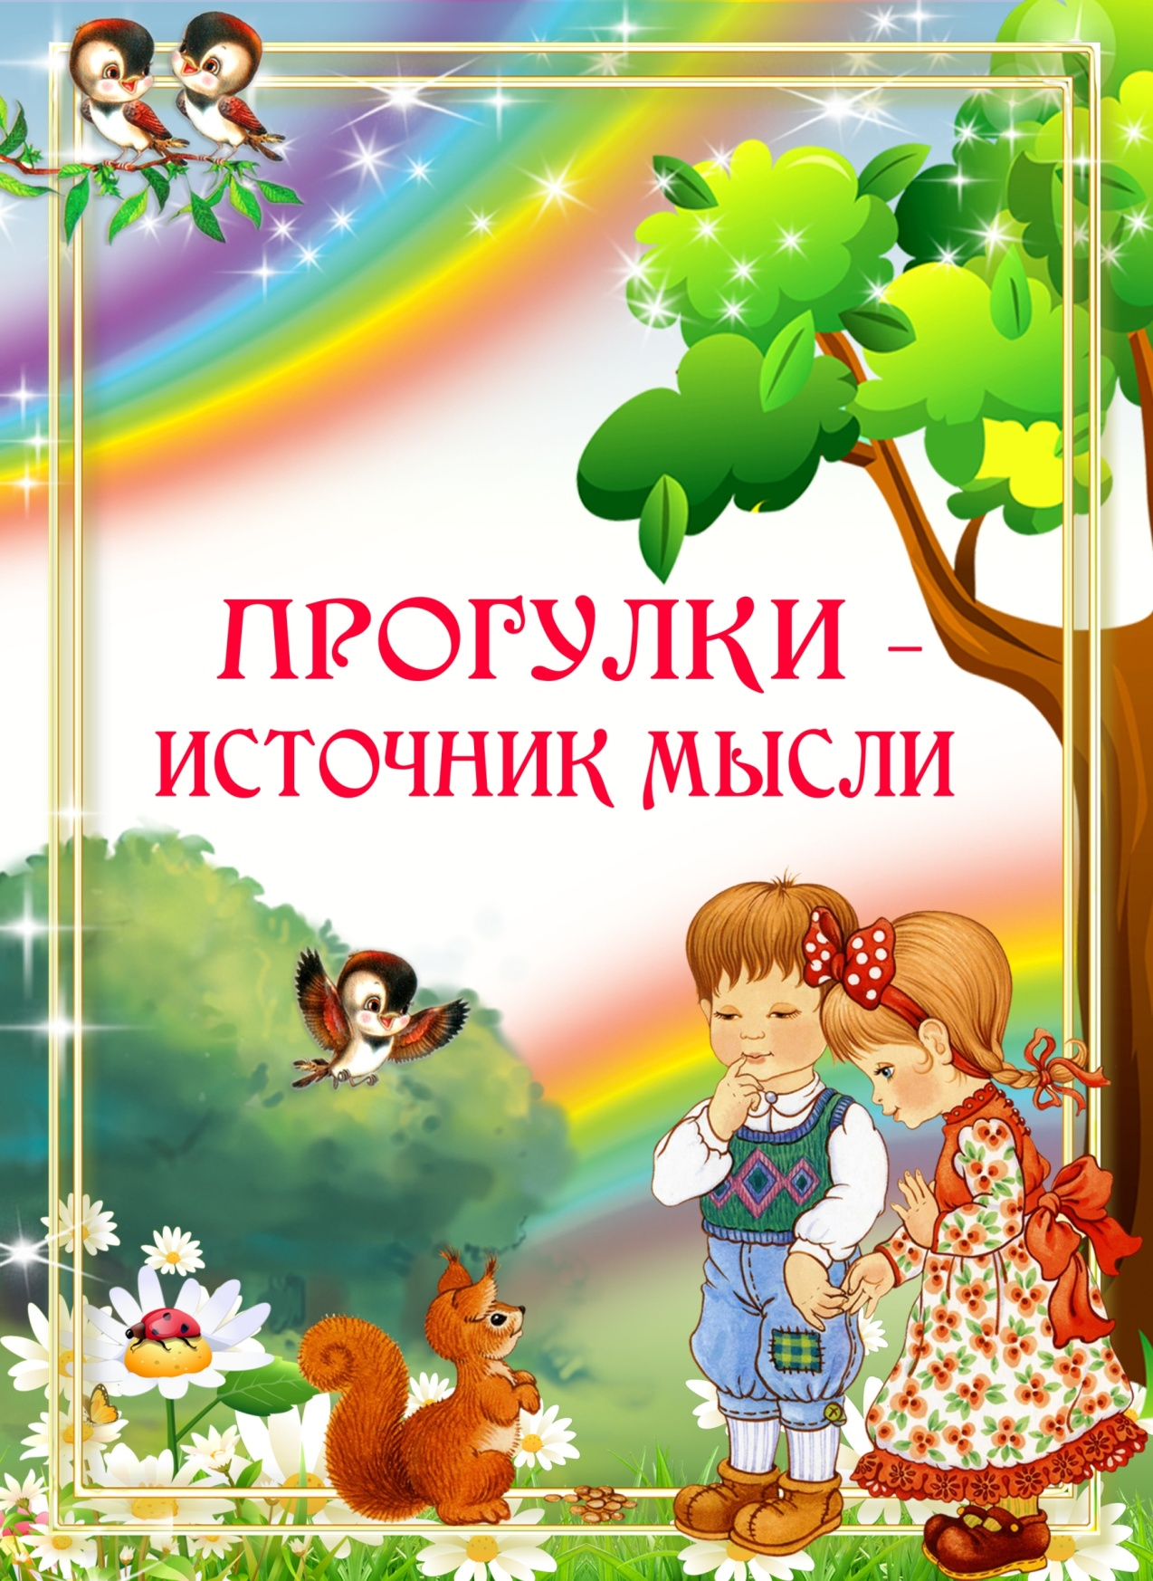

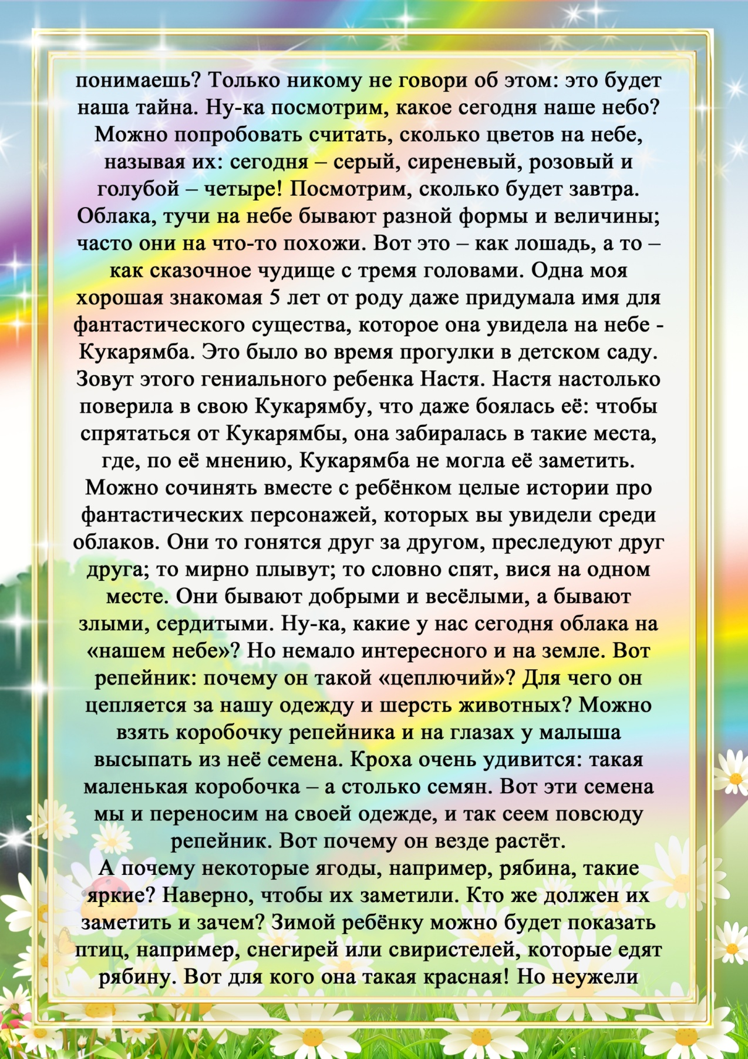

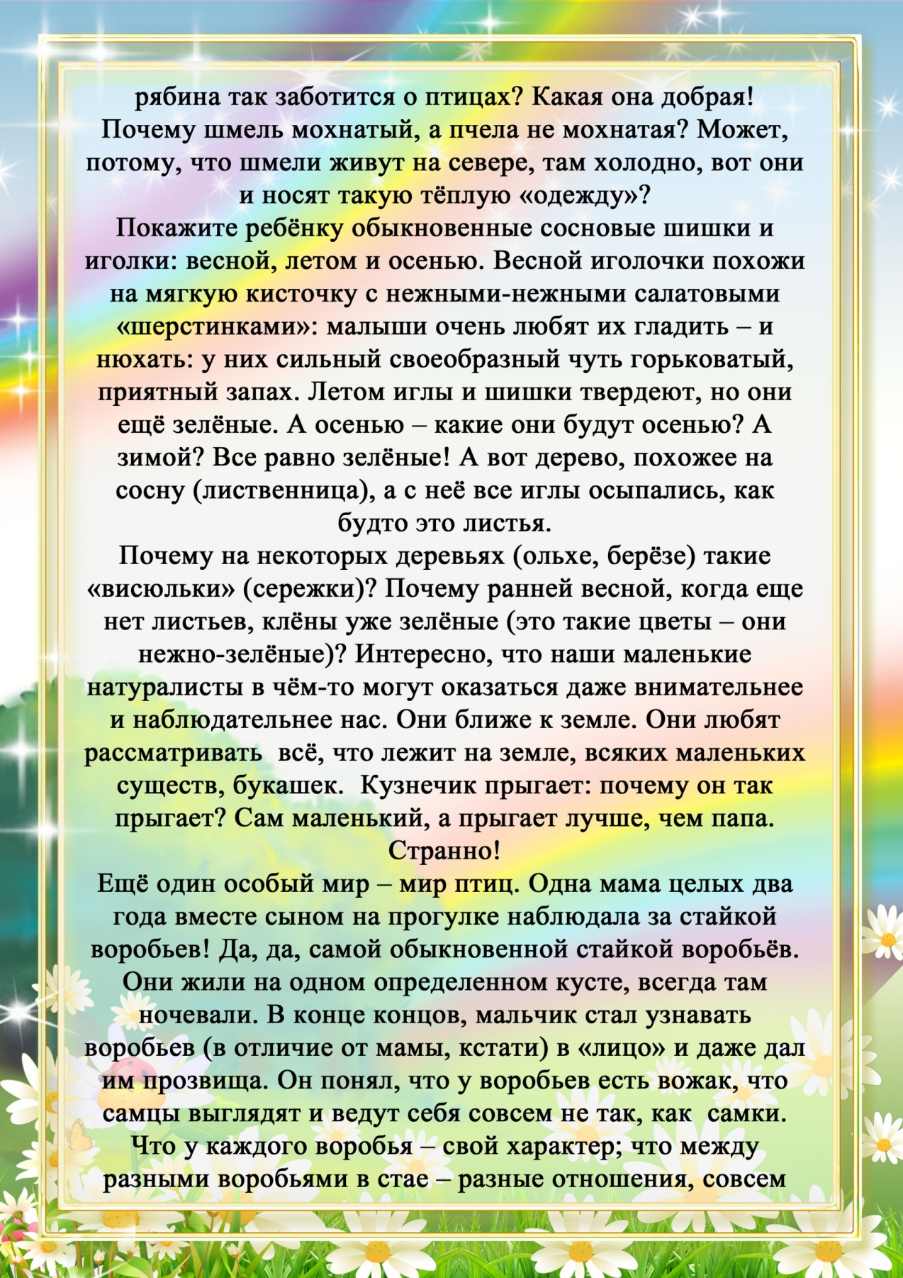

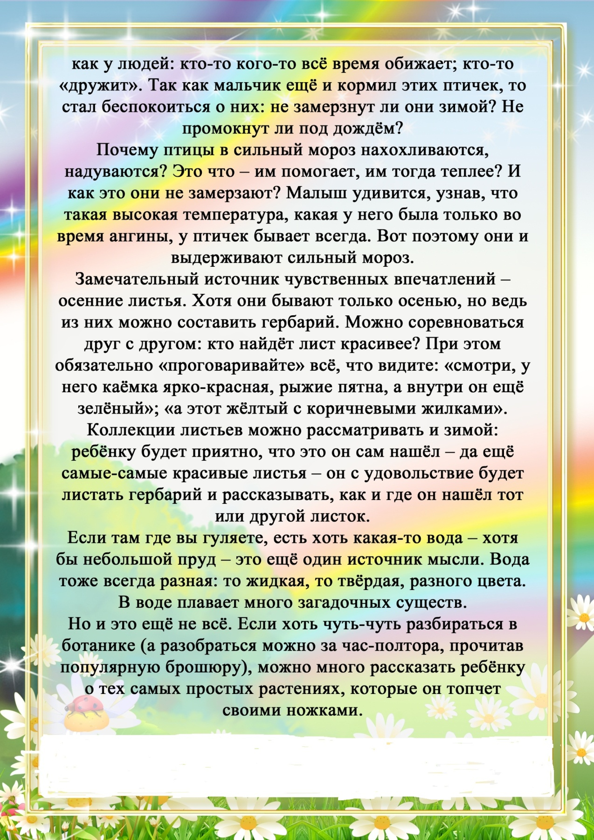

Приложение 7

